

**О внесении изменений в постановление акимата города Астаны от 18 декабря 2015 года № 102-2341 "Об утверждении регламентов государственных услуг в области семеноводства"**

***Утративший силу***

Постановление акимата города Астаны от 3 августа 2017 года № 102-1582. Зарегистрировано Департаментом юстиции города Астаны 14 сентября 2017 года № 1129. Утратило силу постановлением акимата города Нур-Султана от 23 июня 2021 года № 505-2164.

      Сноска. Утратило силу постановлением акимата города Нур-Султана от 23.06.2021 № 505-2164 (вводится в действие по истечении десяти календарных дней после дня его первого официального опубликования).

      В соответствии с законами Республики Казахстан от 23 января 2001 года "О местном государственном управлении и самоуправлениив Республике Казахстан", от 15 апреля 2013 года "О государственных услугах", акимат города Астаны **ПОСТАНОВЛЯЕТ:**

      1. Внести в постановление акимата города Астаны от 18 декабря 2015 года № 102-2341"Об утверждении регламентов государственных услуг в области семеноводства" (зарегистрировано в Реестре государственной регистрации нормативных правовых актов за № 997, опубликовано 4 февраля 2016 года в газетах "Астана ақшамы", "Вечерняя Астана") следующие изменения:

      приложения 2, 3 к вышеуказанному постановлению изложить в новой редакции согласно приложениям 1, 2 к настоящему постановлению.

      2. Возложить на руководителя Государственного учреждения "Управление сельского хозяйства города Астаны" направление копии настоящего постановления после государственной регистрации в органах юстиции, в печатном и электронном виде для официального опубликования в периодических печатных изданиях и в Информационно-правовой системе "Әділет", а также в Республиканское государственное предприятие на праве хозяйственного ведения "Республиканский центр правовой информации Министерства юстиции Республики Казахстан" для включения в Эталонный контрольный банк нормативных правовых актов Республики Казахстан, и размещение на интернет-ресурсе акимата города Астаны.

      3. Контроль за исполнением настоящего постановления возложить на заместителя акима города Астаны Бектурову М.Е.

      4. Настоящее постановление вступает в силу со дня государственной регистрации в органах юстиции и вводится в действие по истечении десяти календарных дней после дня его первого официального опубликования.

|  |  |
| --- | --- |
| *Аким города Астаны* | *А. Исекешев* |

|  |  |
| --- | --- |
|  | Приложение 1  к постановлению акимата  города Астаны  от 3 августа 2017 года № 102-1582 |

**Регламент государственной услуги "Аттестация производителей оригинальных, элитных семян, семян первой, второй и третьей репродукций и реализаторов семян"**

**1. Общие положения**

      1. Государственная услуга       "Аттестация производителей оригинальных, элитных семян, семян первой, второй и третьей репродукций и реализаторов семян" (далее – государственная услуга) оказывается – Государственным учреждением "Управление сельского хозяйства города Астаны" (далее – услугодатель) на основании стандарта государственной услуги "Аттестация производителей оригинальных, элитных семян, семян первой, второй и третьей репродукций и реализаторов семян" (далее – Стандарт), утвержденного приказом Министра сельского хозяйства Республики Казахстан от 6 мая 2015 года № 4-2/416 "Об утверждении стандартов государственных услуг в области семеноводства" (зарегистрирован в Реестре государственной регистрации нормативных правовых актов за № 11777).

      Прием заявления и выдача результата оказания государственной услуги осуществляются через:

      1) канцелярию услугодателя;

      2) некоммерческое акционерное общество "Государственная корпорация "Правительство для граждан" (далее – Государственная корпорация);

      3) веб-портал "электронного правительства" www.egov.kz (далее – портал).

      2. Форма оказания государственной услуги: электронная (частично автоматизированная) или бумажная.

      3. Результатом оказания государственной услуги является – свидетельство об аттестации.

      4. Форма предоставления результата оказания государственной услуги: электронная.

      На портале результат оказания государственной услуги направляется в "личный кабинет" услугополучателя в форме электронного документа, подписанного электронной цифровой подписью (далее – ЭЦП) уполномоченного лица услугодателя.

      В случае обращения услугополучателя за результатом оказания государственной услуги на бумажном носителе, результат оказания государственной услуги оформляется в электронной форме, распечатывается и заверяется печатью и подписью уполномоченного лица услугодателя.

      5. Государственная услуга оказывается бесплатно физическим и юридическим лицам (далее – услугополучатель).

**2. Описание порядка действий структурных подразделений (работников) услугодателя в процессе оказания государственной услуги**

      6. Основанием для начала процедуры (действия) по оказанию государственной услуги является подача услугополучателем (либо его представителем по доверенности) заявления с приложением перечня документов согласно пункту 9 Стандарта.

      Содержание каждой процедуры (действия), входящей в состав процесса оказания государственной услуги, длительность его выполнения:

      процедура 1: услугополучателем подается заявление в канцелярию услугодателя, регистрируется с присвоением номера и даты, после чего передается руководителю услугодателя. Максимально допустимое время для осуществления данной процедуры – 20 (двадцать) минут.

      результат процедуры – регистрация заявления (документов) услугополучателя.

      процедура 2: руководитель услугодателя передает заявление услугополучателя руководителю отдела. Максимально допустимое время для осуществления данной процедуры – 30 (тридцать) минут.

      результат процедуры – зарегистрированные документы услугополучателя с визой руководителя услугодателя передаются для исполнения.

      процедура 3: руководитель отдела услугодателя передает заявление услугополучателя ответственному исполнителю. Максимально допустимое время для осуществления данной процедуры – 30 (тридцать) минут.

      результат процедуры – определение ответственного специалиста отдела услугодателя.

      процедура 4: в случае установления факта неполноты представленных услугополучателем документов, ответственный специалист отдела услугодателя дает письменный мотивированный отказ в дальнейшем рассмотрении заявления услугополучателя на получение свидетельства об аттестации. В ином случае ответственный исполнитель услугодателя направляет документы заявителя на рассмотрение Экспертной комиссии по рассмотрению документов услугополучателя на соответствие требованиям, предъявляемым к производителям оригинальных семян, элитно-семеноводческим хозяйствам, семеноводческим хозяйствам, реализаторам семян (далее – Экспертная комиссия). Максимально допустимое время для осуществления данной процедуры – 4 (четыре) рабочих дня;

      результат процедуры – проверка полноты документов услугополучателя, получение Экспертной комиссией документов услугополучателя.

      процедура 5: Экспертная комиссия изучает представленные документы, составляет акт обследования услугополучателя на соответствие требованиям согласно Правил аттестации производителей оригинальных, элитных семян, семян первой, второй и третьей репродукций, реализаторов семян (далее – Правила), утвержденные приказом исполняющего обязанности Министра сельского хозяйства Республики Казахстан от 27 марта 2015 года № 4-2/266 (зарегистрирован в Реестре государственной регистрации нормативных правовых актов за № 11773). Максимально допустимое время для осуществления данной процедуры – 10 (десять) рабочих дней.

      результат процедуры – рассмотрение Экспертной комиссией документов услугополучателя для получения свидетельства об аттестации с выездом на место.

      процедура 6: Экспертная комиссия большинством голосов принимает решение о соответствии или несоответствии услугополучателя квалификационным требованиям. Максимально допустимое время для осуществления данной процедуры – 3 (три) рабочих дня.

      результат процедуры – решение Экспертной комиссии о соответствии услугополучателя квалификационным требованиям либо письменный мотивированный ответ об отказе в оказании государственной услуги, который оформляется протоколом и подписывается всеми членами Экспертной комиссии.

      процедура 7: канцелярия услугодателя выдает услугополучателю свидетельство об аттестации либо мотивированный отказ в оказании государственной услуги. Максимально допустимое время для осуществления данной процедуры – 1 (один) рабочий день.

      результат процедуры – выдача свидетельства об аттестации либо письменный мотивированный ответ об отказе в оказании государственной услуги услугополучателю.

**3. Описание порядка взаимодействия структурных подразделений (работников) услугодателя в процессе оказания государственной услуги**

      7. Перечень структурных подразделений (работников) услугодателя, которые участвуют в процессе оказания государственной услуги:

      1) канцелярия услугодателя;

      2) руководитель услугодателя;

      3) руководитель отдела услугодателя;

      4) ответственный исполнитель услугодателя;

      5) Экспертная комиссия.

      8. Описание последовательности процедур (действий) между структурными подразделениями (работниками) услугодателя при оказании государственной услуги приведено в приложении 1 к настоящему Регламенту.

**4. Описание порядка взаимодействия с Государственной корпорацией "Правительство для граждан", а также порядка использования информационных систем в процессе оказания государственной услуги**

      9. Услугополучатель представляет документы, указанные в пункте 9 Стандарта, в Государственную корпорацию:

      1) работник Государственной корпорации проверяет представленные услугополучателем документы, предусмотренные пунктом 9 Стандарта, и направляет услугодателю. В случае неполного представления услугополучателем пакета документов – отказывает в приеме заявления и выдает расписку об отказе в приеме документов согласно приложению 6 к Стандарту. Максимально допустимое время для осуществления данной процедуры – 20 (тридцать) минут.

      результат процедуры – проверка представленных услугополучателем документов на соответствие условиям получения свидетельства об аттестации и выдача расписки;

      2) услугодатель осуществляет проверку предоставленных документов и направляет на рассмотрение Экспертной комиссии – 20 (двадцать) рабочих дней.

      результат процедуры – рассмотрение заявления услугополучателя и выдача результата оказания государственной услуги.

      10. Подробное описание последовательности процедур (действий), взаимодействий структурных подразделений (работников) услугодателя в процессе оказания государственной услуги, а также описание порядка взаимодействия с иными услугодателями и (или) Государственной корпорацией отражается в справочнике бизнес-процессов оказания государственной услуги согласно приложению 2 и 3 к настоящему Регламенту.

      11. Описание порядка обращения и последовательности процедур (действий) услугодателя и услугополучателя при оказании государственной услуги через портал:

      процесс 1: услугополучатель осуществляет регистрацию данных на портале с помощью своего регистрационного свидетельства ЭЦП, процесс ввода услугополучателем пароля (процесс авторизации) на портале, который хранится в интернет-браузере компьютера услугополучателя (осуществляется для незарегистрированных услугополучателей на портале);

      процесс 2: прикрепление в интернет-браузер компьютера услугополучателя регистрационного свидетельства ЭЦП, процесс ввода услугополучателем пароля (процесс авторизации) на портале;

      условие 1: проверка на портале подлинности данных о зарегистрированном услугополучателе через логин (индивидуальный идентификационный номер (далее – ИИН) и бизнес-идентификационный номер (далее – БИН) и пароль;

      процесс 3: формирование порталом сообщения об отказе в авторизации в связи с имеющимися нарушениями в данных услугополучателя;

      процесс 4: выбор услугополучателем электронной государственной услуги (далее – ЭГУ), указанной в настоящем Регламенте, вывод на экран формы запроса для ее оказания и заполнение услугополучателем формы (ввод данных) с учетом запроса необходимых документов в электронном виде;

      процесс 5: оплата государственной услуги через шлюз "электронного правительства" (далее – ШЭП), данная информация поступает в информационную систему "Государственная база данных "Е-лицензирование" (далее – ИС ГБД "Е-лицензирование");

      условие 2: проверка в ИС ГБД "Е-лицензирование" факта оплаты за оказание ЭГУ;

      процесс 6: подготовка сообщения об отказе в запрашиваемой информации порталом в связи с отсутствием оплаты за оказание государственной услуги в ИС ГБД "Е-лицензирование";

      процесс 7: выбор услугополучателем регистрационного свидетельства ЭЦП для удостоверения (подписания) запроса;

      условие 3: проверка порталом срока действия регистрационного свидетельства ЭЦП и отсутствия в списке отозванных (аннулированных) регистрационных свидетельств, а также соответствия идентификационных данных между ИИН и БИН, указанных в регистрационном свидетельстве ЭЦП;

      процесс 8: формирование сообщения об отказе в запрашиваемой ЭГУ в связи с неподтверждением подлинности ЭЦП услугополучателя;

      процесс 9: удостоверение (подписание) ЭПЦ услугополучателя заполненной формы (введенных данных) запроса на оказание ЭГУ;

      процесс 10: регистрация электронного документа (запроса услугополучателя) в ИС ГБД "Е-лицензирование" и обработка запроса;

      условие 4: проверка услугодателем соответствия услугополучателя квалификационным требованиям и основаниям для выдачи свидетельства об аттестации;

      процесс 11: формирование сообщения об отказе в запрашиваемой ЭГУ в связи с имеющимися нарушениями в данных услугополучателя в ИС ГБД "Е-лицензирование";

      процесс 12: получение услугополучателем результата ЭГУ (электронного свидетельства об аттестации), сформированного порталом. Электронный документ формируется с использованием ЭЦП уполномоченного лица услугодателя.

      Пошаговые действия и решения услугодателя через портал (диаграммы № 1 и 2 функционального взаимодействия информационных систем при оказании государственной услуги) приведены в приложении 3 к настоящему Регламенту:

      процесс 1: ввод сотрудником услугодателя логина и пароля (процесс авторизации) в ИС "Е-лицензирование" для оказания ЭГУ;

      условие 1: проверка в ИС ГБД "Е-лицензирование" подлинности данных о зарегистрированном сотруднике услугодателя через логин и пароль;

      процесс 2: формирование в ИС ГБД "Е-лицензирование" сообщения об отказе в авторизации в связи с имеющимися нарушениями в данных сотрудника услугодателя;

      процесс 3: выбор сотрудником услугодателя ЭГУ, указанной в настоящем Регламенте, вывод на экран формы запроса для ее оказания и ввод сотрудником услугодателя данных услугополучателя;

      процесс 4: направление запроса через ШЭП в Государственную базу данных "Физические лица"/Государственную базу данных "Юридические лица" (далее – ГБД ФЛ/ГБД ЮЛ) и в ИС ГБД "Е-лицензирование" о данных услугополучателя;

      условие 2: проверка наличия данных услугополучателя в ГБД ФЛ/ ГБД ЮЛ;

      процесс 5: формирование сообщения о невозможности получения данных в связи с отсутствием данных услугополучателя в ГБД ФЛ/ ГБД ЮЛ и в ИС ГБД "Е-лицензирование";

      процесс 6: заполнение формы запроса в части отметки о наличии документов в бумажной форме и сканирование сотрудником услугодателя необходимых документов, представленных услугополучателем, прикрепление их к форме запроса;

      процесс 7: регистрация запроса в ИС ГБД "Е-лицензирование" и обработка ЭГУ в ИС ГБД "Е-лицензирование";

      условие 3: проверка услугодателем соответствия услугополучателя квалификационным требованиям и основаниям для выдачи свидетельства об аттестации;

      процесс 8: формирование сообщения об отказе в запрашиваемой ЭГУ в связи с имеющимися нарушениями в данных услугополучателя в ИС ГБД "Е-лицензирование";

      процесс 9: получение услугополучателем результата ЭГУ (электронного свидетельства об аттестации), сформированного в ИС ГБД "Е-лицензирование". Электронный документ формируется с использованием ЭЦП уполномоченного лица услугодателя.

|  |  |
| --- | --- |
|  | Приложение 1  к Регламенту государственной услуги  "Аттестация производителей оригинальных,  элитных семян, семян первой, второй и третьей  репродукций и реализаторов семян" |

**Справочник**   
**бизнес-процессов оказания государственной услуги**

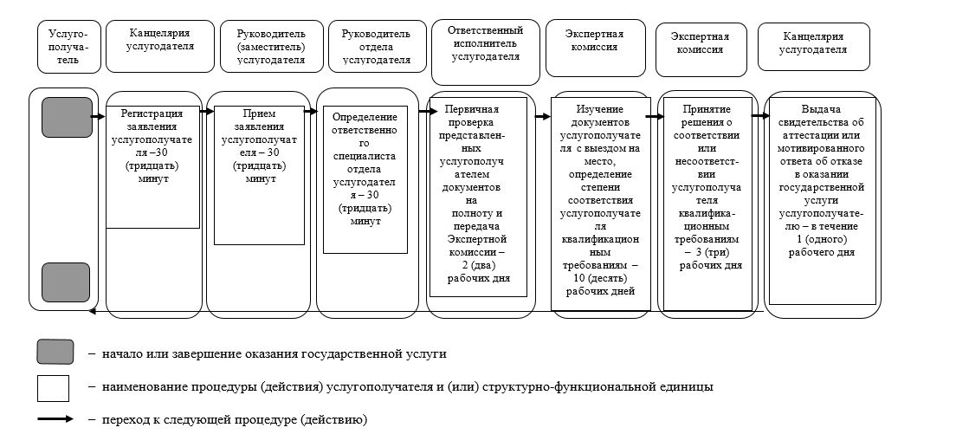

|  |  |
| --- | --- |
|  | Приложение 2  к Регламенту государственной услуги  "Аттестация производителей оригинальных,  элитных семян, семян первой, второй и третьей  репродукций и реализаторов семян" |

**Государственная услуга осуществляется через Государственную корпорацию**

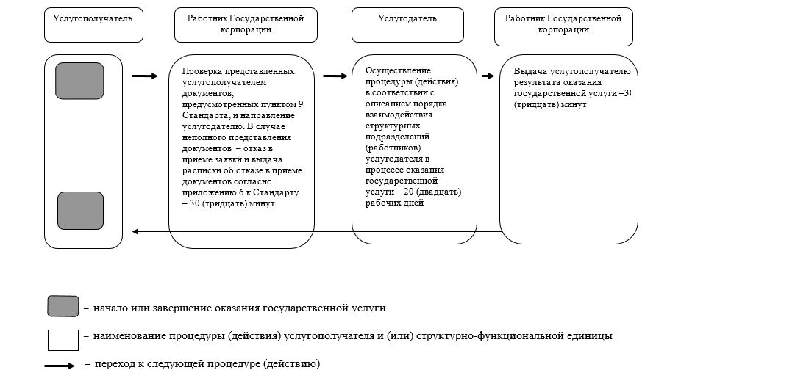

|  |  |
| --- | --- |
|  | Приложение 3  к Регламенту государственной услуги "Аттестация производителей оригинальных,  элитных семян, семян первой, второй и третьей  репродукций и реализаторов семян" |

**Диаграмма 1. Функциональное взаимодействие информационных систем при оказании государственной услуги через портал**

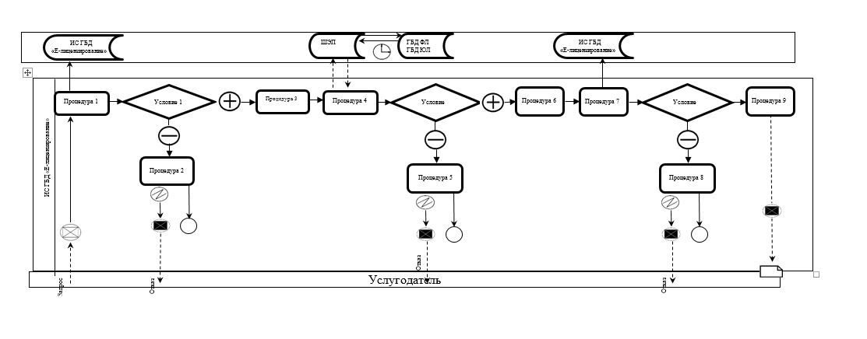

|  |  |
| --- | --- |
|  |  |
|  | Приложение 2  к постановлению акимата  города Астаны  от 3 августа 2017 года № 102-1582 |

**Регламент государственной услуги "Субсидирование стоимости удобрений (за исключением органических)"**

**1. Общие положения**

      1. Государственная услуга "Субсидирование стоимости удобрений (за исключением органических)" (далее – государственная услуга) оказывается – Государственным учреждением "Управление сельского хозяйства города Астаны" (далее – услугодатель) на основании стандарта государственной услуги "Субсидирование стоимости удобрений (за исключением органических)" (далее – Стандарт), утвержденного приказом Министра сельского хозяйства Республики Казахстан от 21 июля 2015 года № 4-4/679 "Об утверждении стандарта государственной услуги "Субсидирование стоимости удобрений (за исключением органических)" (зарегистрирован в Реестре государственной регистрации нормативных правовых актов за № 11946).

      Прием заявок и выдача результатов оказания государственной услуги осуществляются через:

      1) канцелярию услугодателя;

      2) некоммерческое акционерное общество "Государственная корпорация "Правительство для граждан" (далее – Государственная корпорация);

      3) веб-портал "электронного правительства" www.egov.kz (далее – портал).

      2. Форма оказания государственной услуги: электронная и (или) бумажная.

      3. Результат оказания государственной услуги – предоставление в территориальное подразделение казначейства платежных документов к оплате для дальнейшего перечисления причитающихся субсидий на банковские счета услугополучателей.

      4. Форма предоставления результата оказания государственной услуги – электронная и (или) бумажная.

      5. Государственная услуга оказывается бесплатно физическим и юридическим лицам (далее – услугополучатель).

**2. Описание порядка действий структурных подразделений (работников) услугодателя в процессе оказания государственной услуги**

      6. Основанием для начала процедуры (действия) по оказанию государственной услуги является подача услугополучателем заявки с приложением перечня документов по форме согласно приложению 3 к Стандарту.

      7. Содержание каждой процедуры (действия), входящей в состав процесса оказания государственной услуги, длительность его выполнения:

      процедура 1: услугополучателем подается заявка в канцелярию услугодателя, регистрируется с присвоением номера и даты, после чего передается руководителю услугодателя либо его заместителю. Максимально допустимое время для осуществления данной процедуры – 15 (пятнадцать) минут.

      результат процедуры – регистрация заявки (документов) услугополучателя.

      процедура 2: руководитель услугодателя передает заявку услугополучателя руководителю отдела. Максимально допустимое время для осуществления данной процедуры – 15 (пятнадцать) минут.

      результат процедуры – зарегистрированные документы услугополучателя с визой руководителя услугодателя для исполнения.

      процедура 3: руководитель отдела услугодателя передает заявку услугополучателя ответственному исполнителю. Максимально допустимое время для осуществления данной процедуры – 15 (пятнадцать) минут.

      результат процедуры – определение ответственного специалиста отдела услугодателя.

      процедура 4: ответственный исполнитель проверяет представленные документы услугополучателя, предусмотренные в пункте 9 Стандарта, на полноту и вносит на рассмотрение Межведомственной комиссии по определению и распределению субсидий сельскохозяйственным товаропроизводителям (далее – МВК). В случае представления услугополучателем неполного пакета документов, заявка и документы возвращаются услугополучателю на доработку. Максимально допустимое время для осуществления данной процедуры – 1 (один) рабочий день;

      результат процедуры – проверка документов услугополучателя на получение субсидий и направление на рассмотрение МВК.

      процедура 5: МВК рассматривает представленные документы услугополучателя, формирует список услугополучателей на получение субсидий и направляет на утверждение акиму города Астаны (далее – аким). Максимально допустимое время для осуществления данной процедуры – 2 (два) рабочих дня.

      В случае установления факта неполноты представленных услугополучателем документов, услугодатель дает письменный мотивированный отказ в дальнейшем рассмотрении заявления на получение государственной услуги – 1 (один) рабочий день;

      результат процедуры – проверка наличия всходов и составление акта приемки посевов.

      процедура 6: аким утверждает список услугополучателей. Максимально допустимое время для осуществления данной процедуры – 1 (один) рабочий день.

      результат процедуры – утверждение списка услугополучателей.

      процедура 7: услугодатель формирует ведомость на выплату субсидий и представляет в территориальное подразделение казначейства реестр счетов к оплате. Максимально допустимое время для осуществления данной процедуры – 1 (один) рабочий день.

      результат процедуры – направление реестра счетов в территориальное подразделение казначейства.

**3. Описание порядка взаимодействия структурных подразделений (работников) услугодателя в процессе оказания государственной услуги**

      8. Перечень структурных подразделений (работников) услугодателя, которые участвуют в процессе оказания государственной услуги:

      1) канцелярия услугодателя;

      2) руководитель услугодателя;

      3) руководитель отдела услугодателя;

      4) ответственный исполнитель услугодателя;

      5) МВК.

      9. Подробное описание последовательности процедур (действий), взаимодействий структурных подразделений (работников) услугодателя в процессе оказания государственной услуги, а также описание порядка взаимодействия с иными услугодателями и (или) Государственной корпорацией приведено в справочнике бизнес-процессов оказания государственной услуги согласно приложений 1, 2 и 3 к настоящему Регламенту.

**4. Описание порядка взаимодействия с Государственной корпорацией "Правительство для граждан", а также порядка использования информационных систем в процессе оказания государственной услуги**

      10. Услугополучатель представляет документы, указанные в пункте 9 Стандарта, в Государственную корпорацию:

      1) работник Государственной корпорации проверяет представленные услугополучателем документы, предусмотренные пунктом 9 Стандарта, и принятые документы направляет услугодателю. В случае неполного представления услугополучателем пакета документов – отказывает в приеме заявки и выдает расписку об отказе в приеме документов согласно приложению 4 к Стандарту. Максимально допустимое время для осуществления данной процедуры – 30 (тридцать) минут.

      результат процедуры – проверка представленных услугополучателем документов на соответствие условиям получения субсидий и выдача расписки;

      2) услугодатель рассматривает заявку на соответствие условиям получения субсидий согласно Правил субсидирования стоимости удобрений (за исключением органических) (далее – Правила), утвержденных приказом Министра сельского хозяйства Республики Казахстан от 6 апреля 2015 года № 4-4/305 (зарегистрирован в Реестре государственной регистрации нормативных правовых актов за № 11223). Максимально допустимое время для осуществления данной процедуры – 3 (три) рабочих дня.

      результат процедуры – рассмотрение заявки услугополучателя;

      3) в случае соответствия или несоответствия заявки условиям, указанным в пункте 7 Правил, в Государственную корпорацию направляется уведомление на бумажном носителе с решением о назначении или неназначении субсидий, подписанное уполномоченным лицом услугодателя, согласно приложениям 1, 2 к Стандарту. Максимально допустимое время для осуществления данной процедуры – 1 (один) рабочий день.

      результат процедуры – решение о назначении или неназначении субсидий.

      11. Предоставление в территориальное подразделение казначейства реестра счетов к оплате для дальнейшего перечисления причитающихся бюджетных субсидий на банковские счета услугополучателей. Максимально допустимое время для осуществления данной процедуры – 1 (один) рабочий день.

      результат процедуры – предоставление в территориальное подразделение казначейства реестра счетов к оплате.

      12. Описание порядка обращения и последовательности процедур (действий) услугодателя и услугополучателя при оказании государственной услуги через портал:

      процесс 1: услугополучатель осуществляет регистрацию данных на портале с помощью своего регистрационного свидетельства электронной цифровой подписи (далее – ЭЦП), процесс ввода услугополучателем пароля (процесс авторизации) на портале, который хранится в интернет-браузере компьютера услугополучателя (осуществляется для незарегистрированных услугополучателей на портале);

      процесс 2: прикрепление в интернет-браузер компьютера услугополучателя регистрационного свидетельства ЭЦП, процесс ввода услугополучателем пароля (процесс авторизации) на портале;

      условие 1: проверка на портале подлинности данных о зарегистрированном услугополучателе через логин (индивидуальный идентификационный номер (далее – ИИН) и бизнес-идентификационный номер (далее – БИН) и пароль;

      процесс 3: формирование порталом сообщения об отказе в авторизации в связи с имеющимися нарушениями в данных услугополучателя;

      процесс 4: выбор услугополучателем электронной государственной услуги (далее – ЭГУ), указанной в настоящем Регламенте, вывод на экран формы запроса для ее оказания и заполнение услугополучателем формы (ввод данных) с учетом запроса необходимых документов в электронном виде;

      процесс 5: оплата государственной услуги через шлюз "электронного правительства" (далее – ШЭП), данная информация поступает в информационную систему "Государственная база данных "Е-лицензирование" (далее – ИС ГБД "Е-лицензирование");

      условие 2: проверка в ИС ГБД "Е-лицензирование" факта оплаты за оказание ЭГУ;

      процесс 6: подготовка сообщения об отказе в запрашиваемой информации порталом в связи с отсутствием оплаты за оказание государственной услуги в ИС ГБД "Е-лицензирование";

      процесс 7: выбор услугополучателем регистрационного свидетельства ЭЦП для удостоверения (подписания) запроса;

      условие 3: проверка порталом срока действия регистрационного свидетельства ЭЦП и отсутствия в списке отозванных (аннулированных) регистрационных свидетельств, а также соответствия идентификационных данных между ИИН и БИН, указанных в регистрационном свидетельстве ЭЦП;

      процесс 8: формирование сообщения об отказе в запрашиваемой ЭГУ в связи с неподтверждением подлинности ЭЦП услугополучателя;

      процесс 9: удостоверение (подписание) ЭЦП услугополучателя заполненной формы (введенных данных) запроса на оказание ЭГУ;

      процесс 10: регистрация электронного документа (запроса услугополучателя) в ИС ГБД "Е-лицензирование" и обработка запроса;

      условие 4: проверка услугодателем соответствия услугополучателя квалификационным требованиям и основаниям для выдачи лицензии;

      процесс 11: формирование сообщения об отказе в запрашиваемой ЭГУ в связи с имеющимися нарушениями в данных услугополучателя в ИС ГБД "Е-лицензирование";

      процесс 12: получение услугополучателем результата ЭГУ (электронной лицензии), сформированного порталом. Электронный документ формируется с использованием ЭЦП уполномоченного лица услугодателя.

      Пошаговые действия и решения услугодателя через портал (диаграммы № 1 и 2 функционального взаимодействия информационных систем при оказании государственной услуги) приведены в приложении 2 к настоящему Регламенту:

      процесс 1: ввод сотрудником услугодателя логина и пароля (процесс авторизации) в ИС "Е-лицензирование" для оказания ЭГУ;

      условие 1: проверка в ИС ГБД "Е-лицензирование" подлинности данных о зарегистрированном сотруднике услугодателя через логин и пароль;

      процесс 2: формирование в ИС ГБД "Е-лицензирование" сообщения об отказе в авторизации в связи с имеющимися нарушениями в данных сотрудника услугодателя;

      процесс 3: выбор сотрудником услугодателя ЭГУ, указанной в настоящем Регламенте, вывод на экран формы запроса для ее оказания и ввод сотрудником услугодателя данных услугополучателя;

      процесс 4: направление запроса через ШЭП в Государственную базу данных "Физические лица/Государственную базу данных "Юридические лица" (далее – ГБД ФЛ/ГБД ЮЛ) и в ИС ГБД "Е-лицензирование" о данных услугополучателя;

      условие 2: проверка наличия данных услугополучателя в ГБД ФЛ/ ГБД ЮЛ;

      процесс 5: формирование сообщения о невозможности получения данных в связи с отсутствием данных услугополучателя в ГБД ФЛ/ ГБД ЮЛ и в ИС ГБД "Е-лицензирование";

      процесс 6: заполнение формы запроса в части отметки о наличии документов в бумажной форме и сканирование сотрудником услугодателя необходимых документов, представленных услугополучателем, и прикрепление их к форме запроса;

      процесс 7: регистрация запроса в ИС ГБД "Е-лицензирование" и обработка ЭГУ в ИС ГБД "Е-лицензирование";

      условие 3: проверка услугодателем соответствия услугополучателя квалификационным требованиям и основаниям для выдачи субсидий;

      процесс 8: формирование сообщения об отказе в запрашиваемой ЭГУ в связи с имеющимися нарушениями в данных услугополучателя в ИС ГБД "Е-лицензирование";

      процесс 9: получение услугополучателем результата ЭГУ (электронной лицензии), сформированного в ИС ГБД "Е-лицензирование". Электронный документ формируется с использованием ЭЦП уполномоченного лица услугодателя.

|  |  |
| --- | --- |
|  | Приложение 1  к Регламенту государственной услуги "Субсидирование стоимости удобрений  (за исключением органических)" |

**Справочник бизнес-процессов оказания государственной услуги**

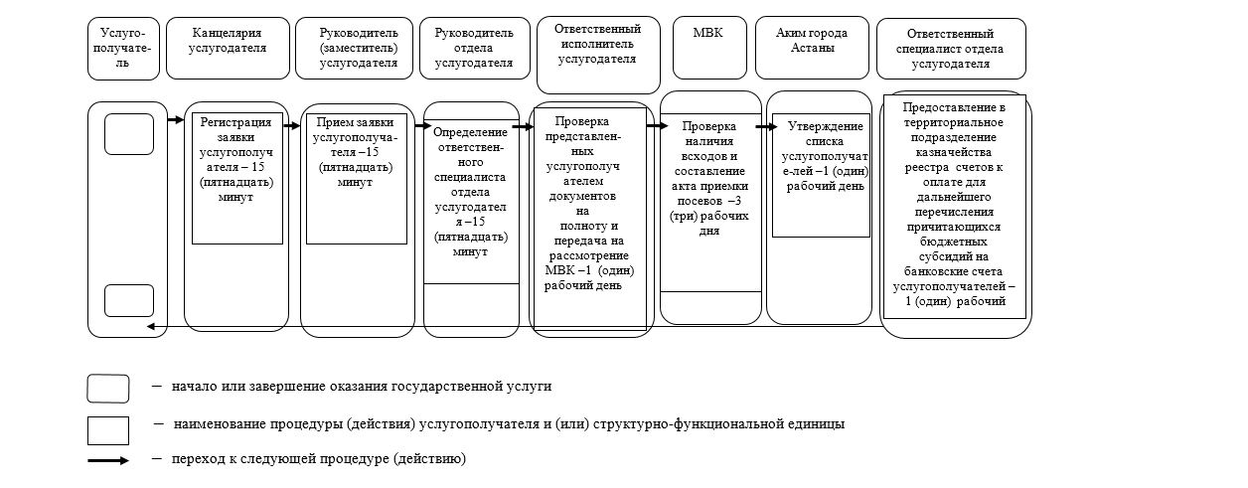

|  |  |
| --- | --- |
|  | Приложение 2  к Регламенту государственной услуги "Субсидирование стоимости удобрений  (за исключением органических)" |

**Государственная услуга осуществляется через Государственную корпорацию**

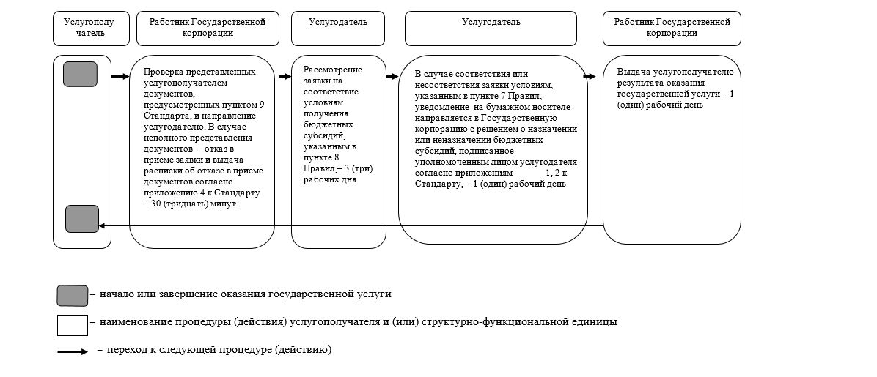

|  |  |
| --- | --- |
|  | Приложение 3  к Регламенту государственной услуги  "Субсидирование стоимости удобрений  (за исключением органических)" |

**Диаграмма 1. Функциональное взаимодействие информационных систем при оказании государственной услуги через портал**

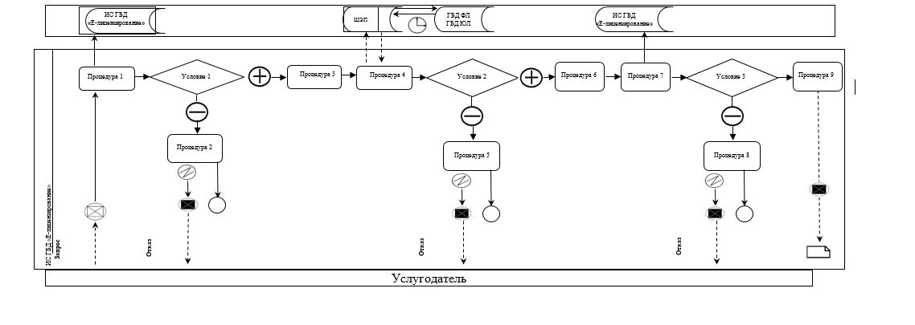

© 2012. РГП на ПХВ «Институт законодательства и правовой информации Республики Казахстан» Министерства юстиции Республики Казахстан